УРОК 1
Тема: Вступ. Ода географічній карті.
Мета: розширити знання учнів про карти, як найважливіші джерела географічної просторової інформації, про особливості їх створення; удосконалювати вміння і навички роботи з картою; ознайомити з різними видами карт, їх призначенням.
Обладнання: підручники, фізична карта, схеми, ілюстрації.
Хід роботи

- Організаційний момент.
-відмітка відсутніх;
-визначення чергових.

- Актуалізація опорних знань
1. Для чого потрібні карти?
2. Що ми можемо зображувати на карті?
3. Чи змінилось би наше життя без карт ?

- Мотивація навчально-пізнавальної діяльності.
Розповідь керівника гуртка
Відомо, що пояснити шлях за допомогою малюнка, схематичного плану чи географічної карти набагато простіше, ніж описати його словами.
Точне зображення земної поверхні на площині у певній картографічній проекції за допомогою умовних знаків називають географічною картою.
На величезне значення карти вказували ще відомі географи-методисти ХІХ століття Н. Раєвський і А. Бризгалов: «карти потрібні для усвідомлення і кращого збереження в пам'яті географічних відомостей» і «щоб учень/студент...дивлячись на карту, робив правильні висновки...».
У 1928 році у своїй книзі «Район і країна» В.П. Семенов-Тянь-Шанський писав: «Карта є альфа і омега всіх географічних уявлень. Якщо в інших науках вона має тільки службове значення, в географії вона - все і без неї кроку ступити не можна. Вона важливіша не тільки від малюнків, але навіть важливіша від самого тексту, тому що говорить інколи набагато більше, яскравіше, наочніше і лаконічніше найкращого тексту кожному, хто вміє в ній розбиратися»

4. Вивчення нового матеріалу
План пояснення:
1. Значення географічної карти в житті людства та в формуванні загальнолюдських цінностей.
2. Історія картографії. Карти Птоломея та їх значення.
3. Ератосфен та його картографія.
1. Значення географічної карти в житті людства та в формуванні загальнолюдських цінностей.
Прикладів широкого застосування карт у житті й діяльності людей можна навести дуже багато. Карта - це джерело знань, незмінний посібник у середній і вищій школі. Без карти неможливі експедиційні дослідження, туристичні походи, подорожі, мореплавство, промислове і сільськогосподарське будівництво та ін. Водночас карти є засобом масової інформації і пропаганди наукових знань [1].
Нині майже жодне дослідження у фізичній та економічній географії не обходиться без всебічного і глибокого аналізу картографічних матеріалів. Лише за допомогою карт можна глибоко проаналізувати особливості природи і господарства, оцінити взаємозв'язки виробництва із сировинною базою і споживачами. Дуже важлива роль карти у процесі навчання учнів/студентів географії, історії, природознавства та інших наук. Карта в навчальному закладі так само необхідна, як підручник. Студенти/школярі навчаються характеризувати природу чи економіку держав та їх частин саме завдяки роботі з картою.
Карта в процесі навчання природознавства виконує дуже важливу психолого-педагогічну роль - сприяє упорядкуванню знань. Полегшує їх засвоєння і запам'ятовування. Ця роль зберігається за картою не тільки в школі, а й тоді, коли доросла людина поповнює свої географічні знання з книг, газет, журналів і т.п. При доброму знанні карти запас географічних знань буде збільшуватись.
Робота з картою сприяє розвиткові уяви, пам'яті, логічного мислення і мови учнів/студентів, умінь аналізувати, порівнювати, зіставляти і робити висновки. Вона є найбільш доступним і дуже дієвим засобом активізації навчання для розвитку самостійності учнів/студентів, виникнення в них інтересу до предмета і встановлення зв'язків географії з життям.
На сучасному етапі розвитку нашого суспільства значення карти в житті й діяльності людини - зростає.
Карту як засіб пізнання навколишнього світу використовували здавна. Але була вона не завжди такою, якою ми бачимо її тепер. З'явившись як результат практичної потреби людини, карта пройшла тривалий і складний шлях від примітивних зображень, наївних уявлень про Землю до сучасного точного креслення на математичній основі.
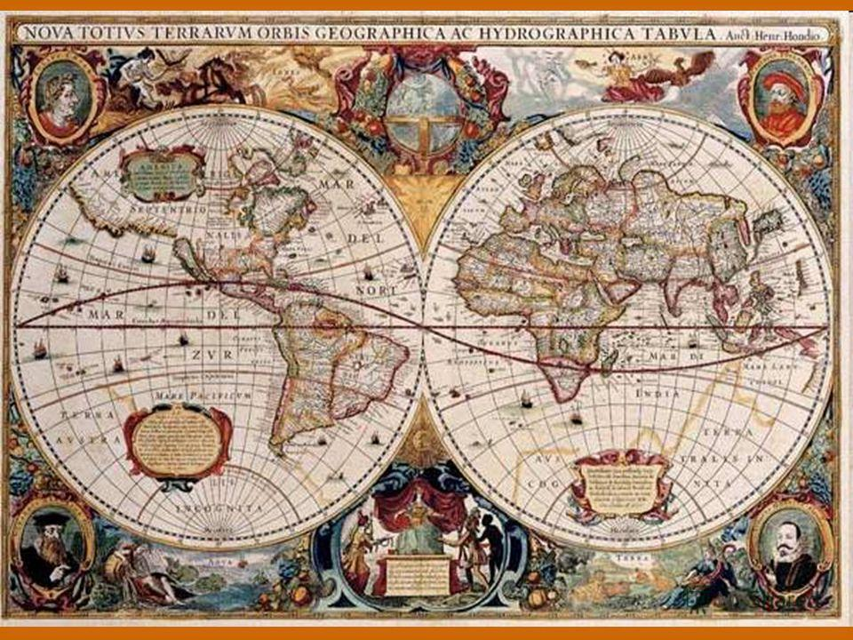

2. Історія картографії. Карти Птоломея та їх значення.
Географічні карти – це свого роду портрети нашої планети. Тих, хто їх складає, називають картографами. А науку, що включає прийоми створення і використання географічних карт (і глобусів), – картографією.
Перші «начерки» до портрета землі з’явилися… в кам’яному столітті. Звичайно, тоді люди не уявляли собі простори величезного світу: кожен добре знав лише відносно невелику територію, де він жив зі своїм племенем. Людям доводилося переміщатися в пошуках їжі. Вони намагалися зберегти знання про яку-небудь місцевості, роблячи малюнки на стінах печер. Деякі з таких малюнків збереглися до наших днів. Звичайно, це ще не карти, а скоріше схеми місцевості, умовні креслення.
Народжувалися і вмирали великі цивілізації, поступово люди накопичували все нові знання про навколишній світ. Стародавні греки називали його ойкуменою (грец. oikumen?; від oikе? – «населяю»). І греки, і єгиптяни, і шумери, а також представники інших відомих нам цивілізацій здійснювали далекі подорожі і походи. Чим більше дізнавалися люди про перш невідомих країнах, тим більше інформації потрібно було зберегти. Греки першими виготовили карту, на яку нанесли всі відомі їм географічні об’єкти (тобто карту світу). До нас дійшли карти Гесіода, Геродота та інших діячів античності.
Великий внесок у розвиток картографії та географії вніс Клавдій Птолемей (близько 90 року – близько 160 року).
Ось яким уявляв весь світ Гесіод 2700 років тому. Ріпи (Ріпейскіе гори) – Урал, Істр – Дунай, Понт – Чорне море, Фасис – річка Ріоні
Великий учений (астроном, математик, географ) жив і працював у Єгипті, в Олександрії. У своїх книгах Птолемей зібрав всю інформацію про світ, яка була відома вченим античності. Його праця «Керівництво з географії» складається з восьми книг. Географічні карти Птолемея відображають світ від Канарських островів на заході до Китаю на сході. Індійський океан у Птолемея – величезне внутрішнє море, а в південній його частині знаходиться невідомий материк (Terra incognita). Карти малювали на дереві, кістках тварин, тканини або папірусі. Паперові карти з’явилися після того, як в II столітті китайці придумали папір.
Багато карти античності і Середньовіччя були справжніми витворами мистецтва. Їх прикрашали зображеннями міфічних істот і рослин. А як зобразити на площині об’єкти, які насправді розташовуються на кулі? Придумали глобус (модель земної кулі).
Вважається, що перший атлас (зібрання, збірник карт) з’явився в першій половині II століття. Його творцем був Клавдій Птолемей. Крім карти світу, в атлас увійшли 26 окремих карт різних частин Європи, Африки та Азії.
У Середні століття цей капітальна праця довго не викликав інтересу у вчених. Лише в XV столітті на атлас Птолемея звернули увагу. Вчені з подивом побачили, що знання стародавніх греків про світ, які узагальнив Птолемей, були досить великими. Крім того, виявляється, вже на початку нової ери географи використовували координатну сітку і умовні позначення, вельми точно зображували моря і країни. Атлас Птолемея був перевиданий кілька разів навіть до винаходу друкарства, а після появи друкованого верстата – більше 30 разів. Потрібно зауважити, що праці Птолемея придбали у вчених такий небувалий авторитет, що це стало гальмувати розвиток науки: багато вчених сприймали майже як єресь те, що суперечило працям «короля учених», як прозвали Клавдія Птолемея.
Епоха великих географічних відкриттів, природно, дала позитивний поштовх розвитку картографії. У другій половині XVI століття провідну роль в картографічному виробництві грали Нідерланди. Тут працювали спеціальні фабрики, або, як вони тоді називалися, мануфактури, на яких виготовляли карти. Зрозуміло, що тепер це вже були не копії птолемеевскую карт, хай і з невеликими доповненнями. Адже було зроблено багато географічних відкриттів, найбільш значними з яких можна вважати відкриття Нового Світу – Америки, а також відкриття морського шляху до Індії. Карти, зроблені тоді в Нідерландах, надзвичайно красиві. Деякі з них збереглися до наших днів і тепер знаходяться в музеях світу та приватних колекціях. З нідерландських картографів особливо прославилися двоє – А. Ортелій і Г. Меркатор. Чим же вони відомі?
У 1570 році Ортелій видав збори карт, яке він назвав «Театр земної кулі». Це видання містить 53 карти, виконані різними картографами. Тут і карта світу, і карти окремих материків і країн. Ортелій не тільки зібрав воєдино всі ці карти, вказавши імена всіх авторів, а й дав описи географічних об’єктів, список і покажчик географічних назв.
Меркатор становив свій атлас по-іншому. Він ретельно відбирав кращі з наявних у той час карт, вивчав звіти про експедиції і навіть проводив свої дослідження. Зрозуміло, що при такому серйозному підході робота над складанням атласу зайняла багато років. Меркатор публікував свій атлас частинами. Але «король картографів», як називали Меркатора, не дожив до повного видання своєї праці, який завершив його син. Повністю атлас Меркатора був виданий в 1595 році. Його назва – «Атлас, або космографічна міркування про створення світу і вигляд створеного». Слово «атлас» вперше з’явилося саме в назві праці Меркатора. На титульному аркуші його збірки карт був зображений Атлант (Атлас), що тримає на плечах небесне склепіння. За переказами, ім’я Атлас носив не тільки міфічний титан, а й мавританський цар, мудрець і покровитель наук (він виготовив перший небесний глобус). Сам Меркатор в передмові до свого «Атласу» згадав про цього правителя-вченій: «Маючи намір присвятити всі мої сили і здібності вивченню космографії з метою відшукати шляхом дослідження предметів, ще малоймовірних, будь істини, що можуть послужити успіхам філософії, я зважився наслідувати Атласу, настільки ж відомому своєю вченістю, наскільки добротою і мудрістю».
Вціліло дуже докладний опис карти, що називалася «Великий креслення всьому Московської держави». Карта була складена, мабуть, на початку XVII століття. А опис карти – це ціла книга (описуються самі карти, зображені на них місцевості, річки і дороги, а також даються відомості про населення різних частин країни). Що ж до самої карти, то вона не збереглася. Зате збереглися деякі карти Сибіру, виготовлені через століття. Атлас, який називається «Креслярська книга Сибіру», був складений російським картографом С. Ремезова. У цьому атласі, як і в сучасних, є зміст, передмова, список умовних позначень. Крім цього атласу, до наших днів збереглася «Службова чертежная книга Сибіру». Її зібрали і оформили в рукописний збірник сини Ремезова. Інтерес до географії в Росії посилився під час правління Петра I. Тоді було створено багато нових атласів. Однак вони, як правило, охоплювали лише якусь частину Російської імперії. Були створені атласи Азовського, Чорного, Балтійського і Каспійського морів.
На початку XVIII століття російський учений І. Кирилов зробив спробу скласти великий «Атлас Всеросійської імперії». За задумом автора, в атлас мало увійти понад 300 карт. Однак йому вдалося виготовити лише 37.
Залежно від того, яку інформацію з них можна отримати, розрізняють карти загальногеографічні і тематичні.
На загальногеографічних картах зображують крім таких географічних об’єктів, як океани і моря, материки і острови, гори і низовини, також населені пункти, водоймища, в тому числі штучні, електростанції, промислові підприємства, транспортні шляхи і т. п.
У XVIII столітті білих плям на планеті залишилося не дуже багато

3. Ератосфен та його картографія.
Ератосфен розрахував окружність Землі не покидаючи Єгипту. Він знав, що у полудень під час літнього сонцестояння в місці Суен (сучасна назва Асуан, Єгипет), Сонце знаходилося прямо над головою. Він дізнався про це завдяки тому, що сонце відсвічує з дна глибокого колодязя, а людина, що заглядала туди в цей час закривала собою відбиття Сонця у воді. До нього прийшла думка, виміряти кут піднесення Сонця в полудень такого ж самого дня в Олександрії. Метод вимірювання за допомогою зменшеного зображення того трикутника, який мав правильний кут між вертикально встановленим стрижнем і його тінню. Цей кут становив приблизно 7°, або 1/50-у кола. Припускаючи що Земля кругла, знаючи відстань і напрямок до Суена, він зробив висновок, що окружність Землі є в 50 разів більшою за цю відстань.
Ці знання про розмір Єгипту були результатом роботи багатьох поколінь, що здійснювали геодезичніподорожі. Рахівники фараона дали відповідь, що відстань між Суеном і Олександрією становить 5000 стадій (цифра яка була встановлена раніше). Можливо ця відстань була встановлена шляхом вимірювання часу, який треба було витратити аби здолати шлях від Суену до Олександрії на верблюді. Карл Саган розповідав, що Ератосфен заплатив людині пройти шлях і виміряти відстань. Є думка, що Ератосфен використав Олімпійську стадію як міру відстані, що становить 176.4 м, що означає, що окружність Землі становить 44100 км, похибка в 10 %,^{[1]}, а італійська стадія в 184.8 м стала (300 років пізніше) загально визнаною величиною довжини стадії,^{[1]} що в результаті дає окружність в 46100 км, похибка в 15 %.^{[1]} маючи тогочасні недосконалі інструменти вимірювання Ератосфен навряд-чи міг точно. Він зробив п'ять основних припущень (жодне з яких не є ідеально точним):^{[1][2]}
- Що дистанція між Олександрією і Суеном становила 5000 стадій,
- Що Олександрія знаходиться точно на північ від Суену
- Що Суен знаходиться на тропіку Рака
- Що Земля є ідеальною сферою.
- Що промені, що випромінюються Сонцем є паралельні.
Згодом Ератосфен округлив результат до остаточного значення в 700 стадій на градус, і в результаті отримав окружність в 252000 стадій, скоріше за все він перерахував це для спрощення розрахунків, оскільки більше число ділиться без залишку на 60. В 2012, Ентоні Абре Мора повторив розрахунки Ератосфена із більш точними вимірюваннями; в результаті він отримав число в 40074 км, яке відрізняється на 66 км (0.16 %) він загально прийнятого зараз полярної окружності Землі.
Сімнадцять сотень років після життя Ератосфена, вивчаючи те, що Ератосфен написав про розмір Землі Христофор Колумб мав уявлення, основуючись на мапі Тосканеллі, що окружність Землі була на третину менша. Якби відпливаючи у подорож Колумб знав, що більше значення окружності розраховане Ератосфеном було більш точним ніж його, то він би знав, що місце де він висадився на березі було не Азією, а скоріше Новим світом

5. Закріплення знань
Керівник гуртка пропонує учням уявити себе картографами та побудувати власну карту.

6. Підведення підсумків заняття.
Фронтальна бесіда по запитанням:
- Яке значення мають карти у житті людини?
- Хто вніс найбільший вклад в історію картографії
- Що з картографії Птолемея вам запам’яталось найбільше?
- Що вам запам’яталось про карти Ератосфена?

